Тема: «Помощники» («Звуки А, О, У, И»).
Задачи.
1.Коррекционно-образовательные.
Закрепить в произношении звуки А,О,У,И.
Закрепить умение определять первый гласный звук в слове.
Продолжить формирование умения строить предложения различной структуры.
2.Коррекционно-развивающие.
Способствовать снятию эмоциональной напряженности; способствовать профилактике нарушения зрения. Развивать интонационную выразительность речи, диалогическую речь, творческое воображение. Развивать тактильную чувствительность, слуховое внимание, зрительно-пространственную ориентировку.
3.Коррекционно-воспитательные.
Воспитывать аккуратность, бережливость, готовность прийти на выручку. Формировать самооценку своей деятельности.

Оборудование: сухой бассейн из фасоли, сюжетная картина «Илюшина комната», игрушки (ослик, иголка, утка, удочка, улитка, автомобиль, арбуз), 4 коробки с наклеенными символами гласных звуков, игра «Почини игрушку», магнитофон с аудиозаписью, кукла Илюша, изображения грустных и веселых ромашек для самооценивания собственной деятельности деятельности детьми.

Ход непосредственно образовательной деятельности в старшей группе компенсирующей направленности для детей с нарушением опорно - двигательного аппарата 5-6 лет.
(коммуникативная, познавательно- исследовательская, двигательная, музыкально- художественная деятельность, трудовая).
Этапы | Деятельность педагога. | Деятельность детей.
1.Оргмомент (под музыку). | Упражнение «С добрым утром»  С добрым утром, глазки,  Вы проснулись.  С добрым утром, ушки,  Вы проснулись.  С добрым утром, ручки,  Вы проснулись.  С добрым утром, ножки,  Вы проснулись.  Глазки смотрят, смотрят;  Ушки слушают, слушают, слушают;  Ручки хлопают, хлопают;  Ножки топают, топают.  Мы проснулись.  Упражнение «Приветствие».  А сейчас давайте поздороваемся друг с другом разными частями тела: правая рука - с правой рукой, нос- с носом, пятка- с пяткой, ухо- с ухом.  Глазодвигательные упражнения.  Глазки крепко зажмурьте, откройте, снова зажмурьте, откройте. Поморгайте быстро- быстро. А сейчас вытяните указательный палец правой руки вперед. Какую руку вытянули? Теперь медленно двигайте пальчик к кончику носа, а глаза в это время следят за ним.  А сейчас вытяните левую руку. Какую руку вытянули? Сделайте то же самое. | Дети стоят в кругу, выполняя упражнения по ходу стихотворения.  -Дети поглаживают закрытые глаза.  -Открывают глаза, смотрят в «Бинокль».  -Поглаживают ушки.  -Прикладывают ладонь к ушам.  -Поглаживают руки сверху вниз.  -Встряхивают кистями рук.  -Поглаживают ноги сверху вниз.  -Прикладывают ладони к глазам.  -Прикладывают ладони к ушам.  -Хлопают руками.  -Топают ногами.  -Потягиваются высоко.  Дети здороваются разными частями тела.  Дети выполняют глазодвигательные упражнения.
2.Введение в тему. | -Отгадайте, какой звук я произнесла? (беззвучно, только движением губ произносится звук А).  Аналогично проговариваются звуки О,У, И. | Дети отгадывают по артикуляции звуки.
3.Уточнение произношения звуков. Работа над интонационной выразительностью. | -Представьте, что мы качаем малыша и поем ему ласково песенку: а-а –а.  -А сейчас мы старенькие бабушки, стонем: о-о-о.  -А сейчас удивимся: о-о-о?  -А сейчас поплачем, как малыш: у-у-у.  И воскликнем радостно: а-а-а! | Дети проговаривают звуки.
4. Беседа по сюжетной картине.  Развитие слухового внимания. | Познакомьтесь, ребята, это мой друг Илюша (показывается кукла). Дома у него много игрушек. А откуда берутся игрушки в доме?  -Зачем нужны игрушки?  -Кто ими играет?  -А взрослые могут играть?  -С кем дома играют родители?  -У него есть и звучащие игрушки. Каждый из вас выйдет к ширме, выберет любую игрушку, издаст ею звук. А остальные ребята отгадают, какая игрушка звучала.  Предъявляется ширма, за которой лежат игрушки (барабан, дудочка, погремушка, колокольчик, бубен).  -Сегодня я расскажу вам одну историю про Илюшины игрушки.  -Посмотрите на фотографию Илюшиной комнаты (вывешивается сюжетная картина «Илюшина комната»).  -Вам нравится его комната?  -Почему?  -Зачем нужно прибирать игрушки?  -А если этого не делать, то что может произойти?  -Илюша не любил прибирать свои игрушки. И вот однажды игрушки обиделись на него и ушли. Ребята, поможем Илюше их найти? Ведь друзьям надо помогать.  -А как вы думаете, где они могут спрятаться? | Дети садятся вокруг педагога на коврик «по- турецки», отвечают на вопросы.  Дети по очереди подходят к ширме, выбирают звучащую игрушку, издают ею звук; остальные отгадывают по звучанию.  Дети ведут беседу с педагогом
5.Релаксация (под музыку) «Ковер-самолет». | Мы отправимся на волшебном ковре-самолете, который принесет нас к убежавшим игрушкам. Занимайте места на нем, ложитесь, чтобы не упасть. Он плавно и медленно поднимается, несет нас по небу, тихонечко покачивает; ветерок нежно обдувает усталые тела, все отдыхают... Далеко внизу проплывают дома, поля, леса, реки и озера. Постепенно ковер-самолет начинает снижение и приземляется у сухого бассейна. Потягиваемся, делаем глубокий вдох и выдох, открываем глаза, медленно и аккуратно садимся. | Дети выполняют упражнение.
6.Развитие тактильной чувствительности. Игра «Сухой бассейн». | -Вот мы и очутились у сухого бассейна. В нем спрятались Илюшины игрушки. Вы их там будете искать. На ощупь нужно отгадать, какую игрушку вы нашли.  -Посмотрите, это игрушечная иголка. А настоящей иголкой можно играть?  -Почему?  - Конечно, без разрешения мамы или папы настоящую иголку брать ни в коем случае нельзя. | Дети подходят к столу с бассейном.  Каждый на ощупь выбирает игрушку, называет ее.
7.Определение первого звука в слове. | -Вот мы и нашли все игрушки. Давайте поможем Илюше их собрать. Каждая игрушка убирается в свою корзинку (на корзинках наклеены символы гласных звуков).  -На какой звук начинаются названия игрушек, которые мы будем убирать в эту корзинку (показывается коробка с наклеенным символов звука А)?  - На какой звук начинаются названия игрушек, которые мы будем убирать в эту корзинку (показывается коробка с наклеенным символов звука У)?  Аналогично показываются другие корзинки.  -Каждый из вас возьмет по одной игрушке, назовет ее, определит первый звук в слове, положит игрушку в корзинку.  -Молодцы, вы очень хорошо помогли Илюше. | Дети берут по одной игрушке, называют ее, определяют первый звук в слове, кладут игрушку в соответствующую корзинку.
8.Развитие конструктивного праксиса, зрительного внимания. Игра «Почини игрушку». | -А еще у него много сломанных игрушек. Помогите, пожалуйста, их починить.  -Илюша вам говорит большое спасибо за то, что вы помогли найти игрушки, разложить их по коробкам, починить их. | Дети определяют, что у игрушки сломано, находят недостающую деталь; комментируют свои действия.
9.Психогимнастика. | -А сейчас вы сами превратитесь в игрушку. Вокруг себя обернись и в игрушку превратись!  -В кого вы превратились?  -Вокруг себя обернись и в ребенка превратись! | Дети изображают игрушку, «превращаются» в нее.  Дети отвечают, в кого превратились.
10. Итог. Самооценка деятельности. | -Молодцы, ребята, что вы помогли найти Илюше его игрушки. А что вы хотите сказать ему на прощание?  -Давайте вспомним слова, которые начинаются на звук А, на У, на О, на И.  -Если вы довольны своей работой на занятии, то возьмите себе веселую ромашку. А если вы считаете, что у вас что-то не получилось, то грустную ромашку.  (даются изображения ромашек). | Дети называют слова.  Дети выбирают изображения ромашек.

Приложение 1
Сюжетная картинка «Илюшины игрушки»

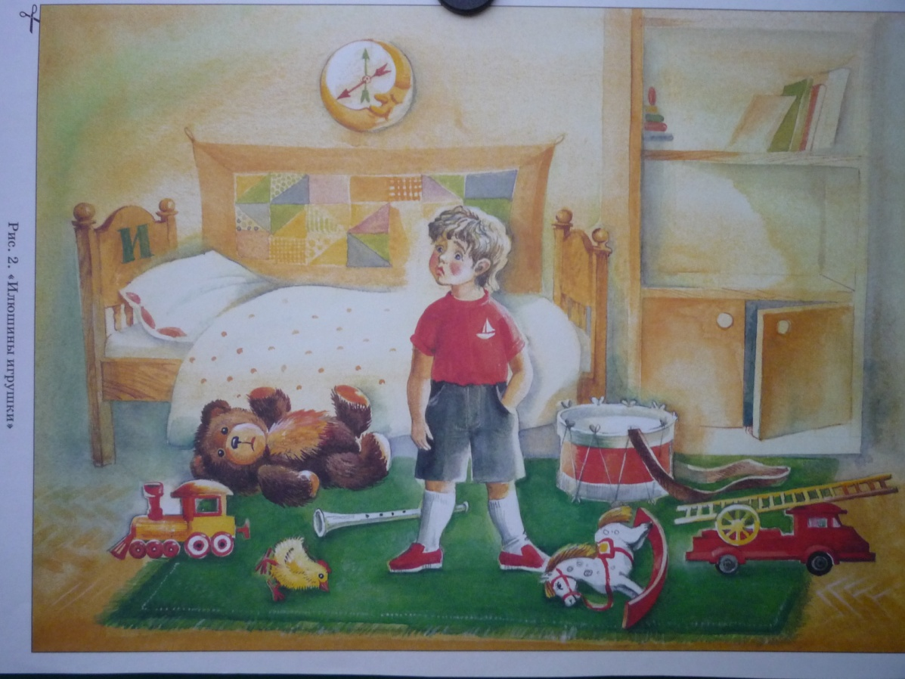

Кукла Илюша

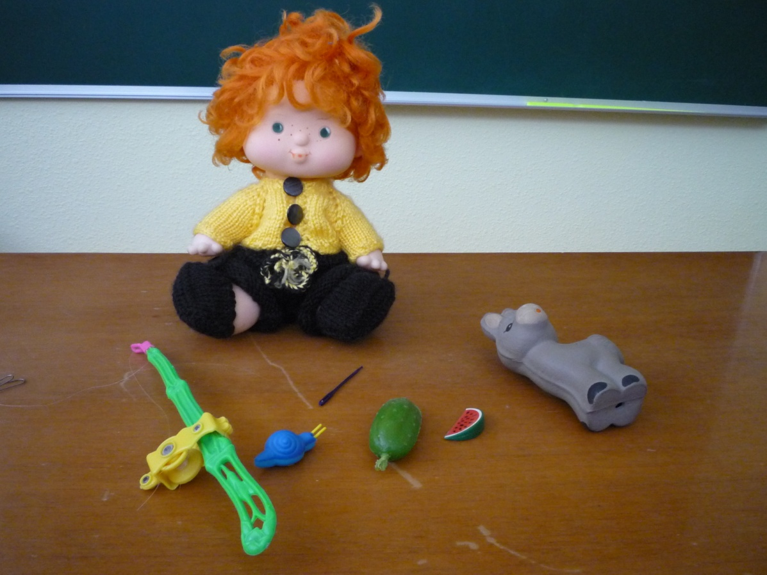

Символы звуков.
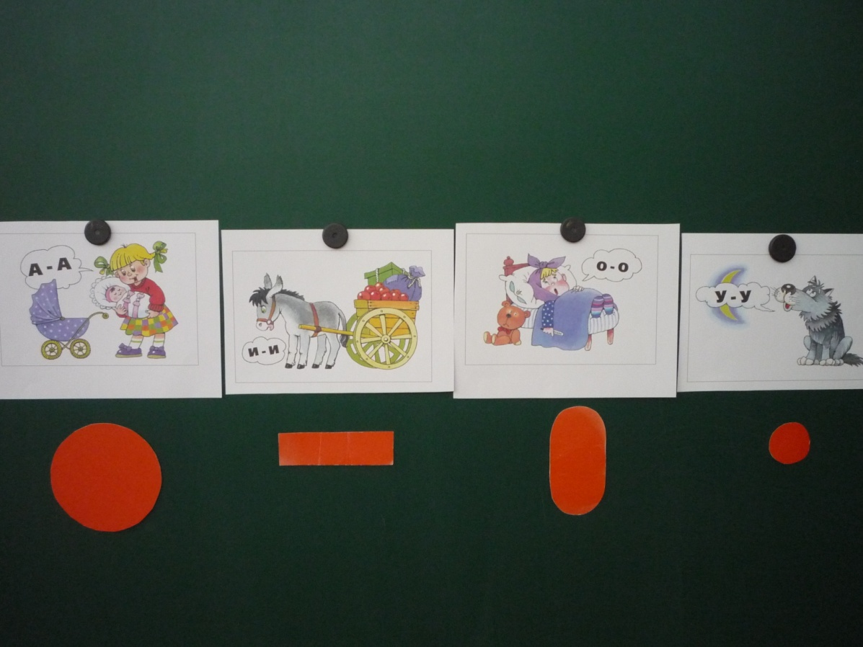

Звучащие игрушки

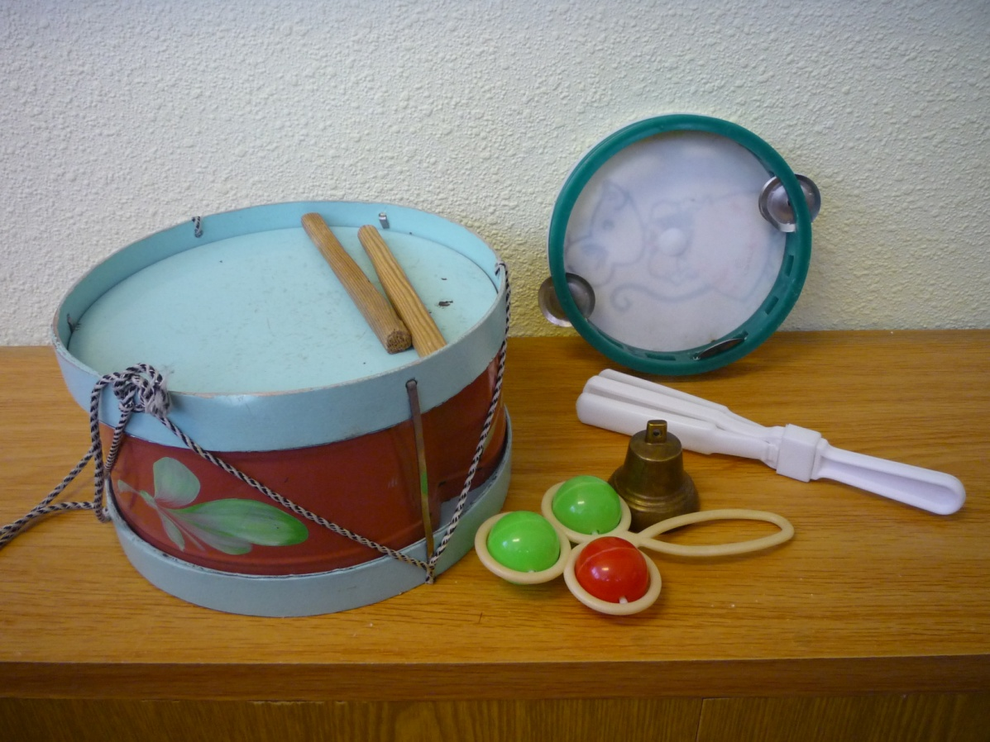

Сухой бассейн с фасолью

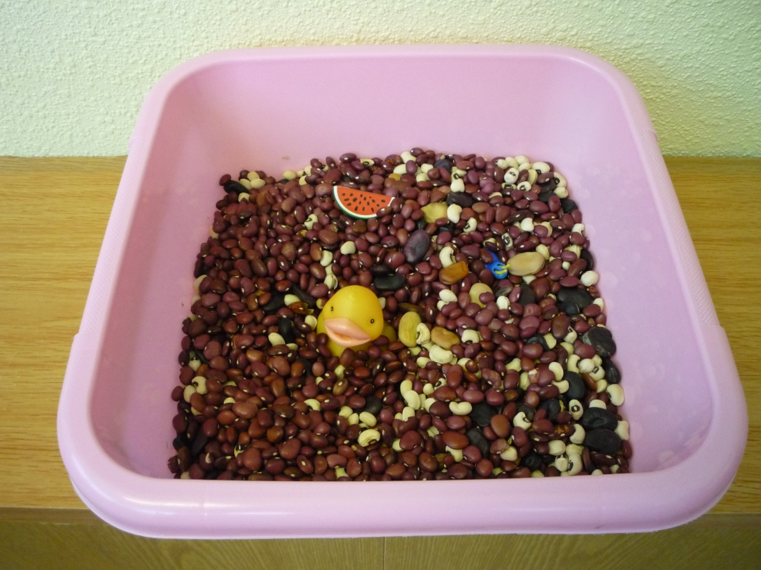

Игра «Разложи по корзинкам»

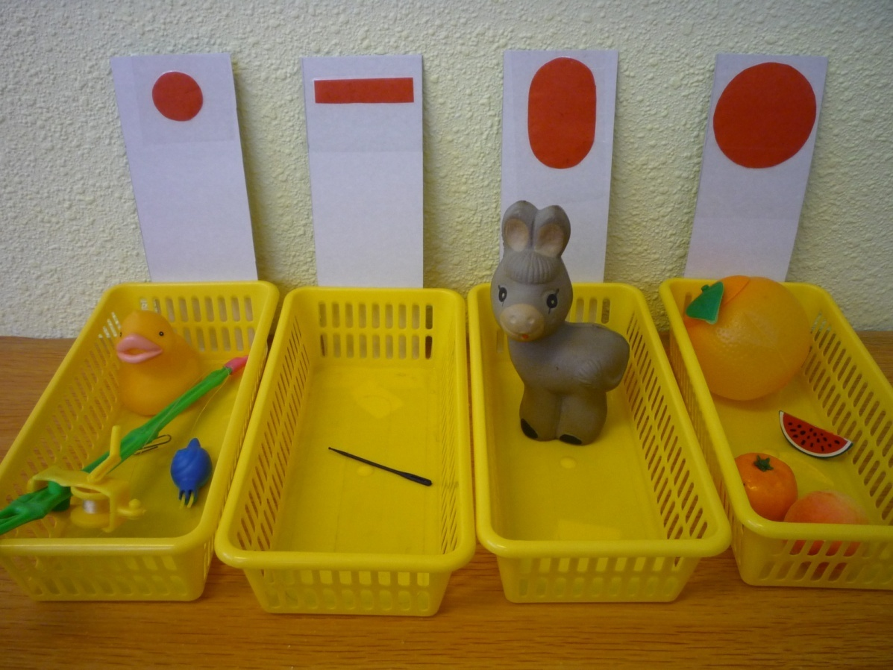

Игра «Почини игрушку»

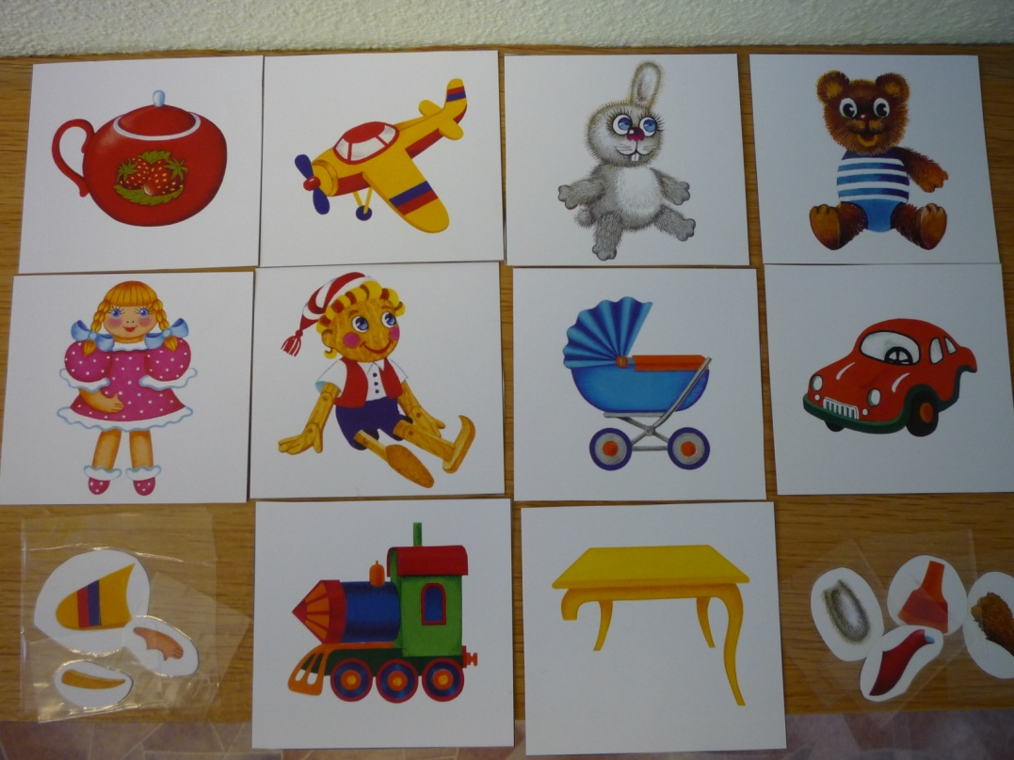

Самооценочные модели

